POIMENUJ DELE TELESA!

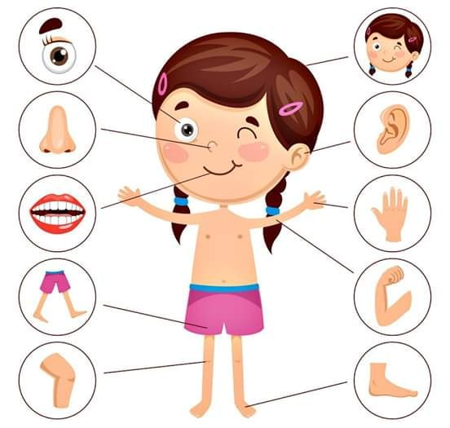

POIMENUJ DELE TELESA!

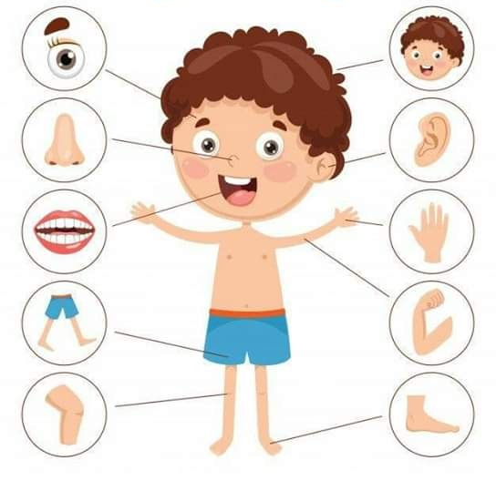

POIMENUJ POKLICE!
KATERO DELO OPRAVLJAJO?

